**EL DISTRITO SE MANTIENE COMO UN MUNICIPIO SOLVENTE DE ACUERDO CON EL INDICE DE DESEMPEÑO FISCAL DEL DEPARTAMENTO NACIONAL DE PLANEACION**

El Departamento Nacional de Planeación -DNP- publicó el Índice de Desempeño Fiscal, mediante el cual anualmente mide la gestión de los gobiernos territoriales frente a sus niveles de ingresos, gastos e indicadores de comportamiento fiscal. Barranquilla obtuvo un resultado de 81,02 mejorando el resultado obtenido en los últimos cinco años y ubicándose en la categoría SOLVENTE que agrupa a “*las entidades territoriales que gozan de unas finanzas saludables en el sentido de que cumplen con los límites de gasto de la ley 617 de 2000, generan ahorro corriente, el gasto en inversión es alto, sus ingresos les permiten tener un amplio respaldo del endeudamiento y los recursos propios pesan de manera importante como contrapartida a los recursos del Sistema General de Participaciones SGP”[1]*

**Gráfica 1. Evolución del Indicador de Desempeño Fiscal en Barranquilla**

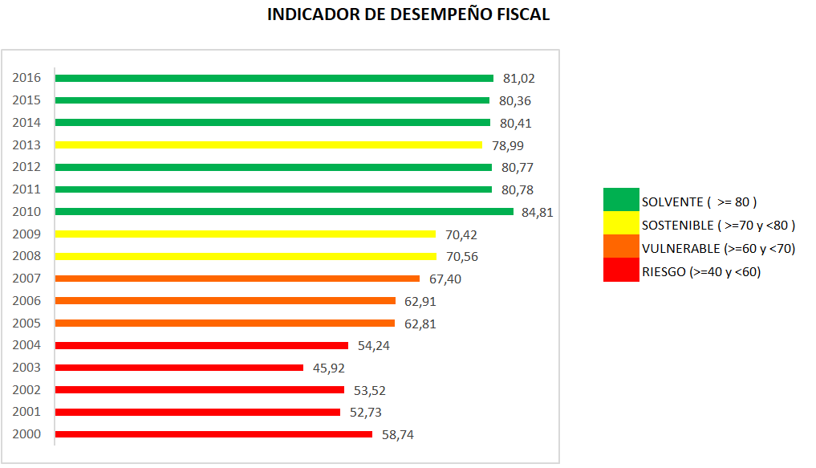

La gráfica muestra como el DNP ha constatado en sus evaluaciones anuales la consolidación de la situación fiscal y financiera del Distrito, pasando de niveles de alto riesgo a sostenibilidad y solvencia desde el año 2008.

El ejercicio de evaluación que realiza el DNP comprende un análisis de seis factores que explican buena parte de las variables que son necesarias para consolidar unas finanzas territoriales sanas y sostenibles:

* Autofinanciación de los gastos de funcionamiento: Mide cuanto de sus ingresos dispone una entidad territorial para garantizar su normal operación.
* Respaldo del servicio de la deuda: Analiza la cobertura que tiene el servicio de la deuda con respecto a los ingresos disponibles para atenderlo.
* Dependencia de las transferencias: Establece la participación de las transferencias de la Nación en el total de ingresos de la entidad.
* Generación de recursos propios: Establece la participación de los tributos recaudados por la entidad sobre los ingresos recurrentes.
* Magnitud de la inversión: Determina el peso de los gastos de inversión con relación al total de gastos ejecutados.
* Capacidad de ahorro: Mide el disponible de ingresos corrientes que queda después de atender los gastos de funcionamiento y los intereses de la deuda.

La ciudad ha venido avanzando en los fundamentales de sus finanzas públicas que coinciden con los aspectos evaluados por el DNP en el Índice de Desempeño Fiscal y tanto las entidades nacionales, como entidades privadas como las calificadoras de riesgo han constado esta evolución. Se presentan algunos avances relacionadas con las variables que componen el índice del DNP:

**Autofinanciación de los gastos de funcionamiento**

Las ciudades deben financiar sus gastos de financiamiento con cargo a los ingresos corrientes de libre destinación, entendidos estos como los ingresos tributarios y no tributarios que no tienen una destinación específica a inversiones en algún sector. La mezcla entre el dinamismo de los ingresos y el sentido de racionalidad en el gasto de funcionamiento ha permitido que la ciudad en términos porcentuales destine cada vez una menor porción de sus ingresos en gastos de funcionamiento.

**Gráfica 2. Evolución del Indicador de Gastos de Funcionamiento Vs. ICLD**

Fuente: Secretaría de Hacienda Distrital

**Respaldo del servicio de la deuda**

La ciudad debió surtir un profundo proceso de saneamiento fiscal, ya que malas administraciones y un sentido de irresponsabilidad fiscal la llevaron a acumular obligaciones por encima de su capacidad de pago. De la mano del Ministerio de Hacienda y Crédito Público y con el concurso de diferentes acreedores la ciudad avanzó en los compromisos de un acuerdo de reestructuración de pasivos y destinó importantes recursos a atender las obligaciones con todos sus acreedores. El avance en el saneamiento fiscal llevó el pasivo de la ciudad a niveles sostenibles y a estar representado por créditos que han sido tomados por el Distrito para financiar importantes proyectos de inversión. Los pasivos pasaron de representar 1,5 veces los ingresos de 2008 a solo un 23% de los ingresos que hoy se recaudan. Las entidades financieras y las calificadoras de riesgo han sido testigos de esta evolución y corroboran la solvencia y seguridad que hoy existe frente al endeudamiento de la ciudad.

**Gráfica 3. Evolución de los Pasivos Totales Vs. Los Ingresos Distritales**

Fuente: Secretaría de Hacienda Distrital

**Gráfica 4. Evolución de la Calificación de Riesgo de Crédito del Distrito**



**Dependencia de las transferencias**

La mejora en la capacidad para generar ingresos ha permitido disminuir la dependencia de las transferencias por parte del gobierno nacional, facilitando así la planeación en la construcción de los presupuestos distritales.

**Gráfica 5. Evolución de la Relación Ingresos Propios Vs. Ingresos Corrientes**

Fuente: Secretaría de Hacienda Distrital

**Generación de recursos propios**

Los ingresos tributarios han crecido más de 3 veces desde 2008, resultado del éxito y la perseverancia en las estrategias implementadas como la recuperación de la soberanía tributaria, la actualización del paquete normativo distrital para el recaudo de tributos, la reorganización administrativa de la Secretaría de Hacienda para hacer efectivo el proceso de cobro, la contratación de profesionales especializados y la continua capacitación del personal a cargo, la adquisición de sistemas de información y tecnología para soportar los procesos de gestión de ingresos, y la focalización en el cobro de cartera morosa.

**Gráfica 5. Evolución de los Ingresos Tributarios**

Cifras en billones de pesos

Fuente: Secretaría de Hacienda Distrital

**Magnitud de la inversión**

Más ingresos, racionalización en el gasto y saneamiento de pasivos han permitido que la ciudad genere mayores disponibles para inversión, dándole mayor calidad al gasto público no solo para atender necesidades de sus habitantes sino mediante proyectos estructurados para mejorar los índices de calidad de vida de los barranquilleros.

**Gráfica 6. Evolución de los Gastos de Inversión vs. los Ingresos Totales**

Fuente: Secretaría de Hacienda Distrital

**Capacidad de ahorro**

El comportamiento positivo de los ingresos ha permitido a la ciudad contar con mayores fuentes para la atención de gastos de funcionamiento, atender a los acreedores y generar importantes disponibles para inversión, este ha sido el motor del cambio en el desempeño fiscal de la ciudad. La dinámica de los ingresos no solo obedece a las tareas internas de la administración distrital para fortalecer institucionalmente las áreas de generación de tributos, sino que se ha complementado y fortalecido por la dinámica e incremento de las actividades comerciales en el Distrito, la ejecución de proyectos que mejoran la calidad de vida de los ciudadanos, que han dado confianza al contribuyente y generado una cultura tributaria en la ciudad, y en la recuperación de la confianza por parte de la Nación con la que se han articulado grandes proyectos que han permitido contar con más transferencias del nivel central y recursos de cofinanciación para la ejecución de proyectos de inversión.

**Gráfica 7. Evolución de los Ingresos Totales**

Cifras en billones de pesos

Fuente: Secretaría de Hacienda Distrital

De esta forma una receta que combina factores clave como el incremento de los ingresos propios, las transferencias de la nación y la cofinanciación, una profunda racionalización de los gastos de funcionamiento, un estricto cumplimiento de los compromisos adquiridos en el acuerdo de reestructuración de pasivos, un manejo adecuado de la deuda financiera y un fortalecimiento institucional en todas las áreas de la administración distrital, y la continuidad en la utilización de la fórmula han permitido darle un vuelco a la ciudad y consolidar un desempeño fiscal óptimo y sostenible en el tiempo.

1. https://www.dnp.gov.co/Paginas/Desempe%C3%B1o-Fiscal-de-los-municipios-disminuy%C3%B3--entre-2015-y-2016.aspx